**Авласко Илья Елисеев (Awłasko Eliasz)**

24 июля 1792 г – крещение (НИАБ 136-13-894, лист 16об, №41/1792-р (ориг)), (РГИА 823-2-18, лист 244,№18/1792-р (коп)).

Лист 16об. **Метрическая запись №41/1792-р (ориг).**

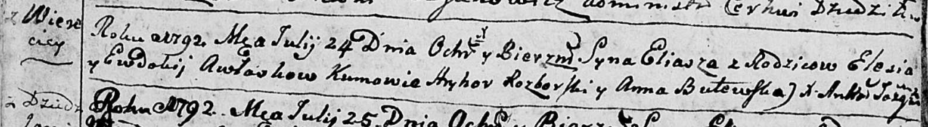

Дедиловичская Покровская церковь. 24 июля 1792 года. Метрическая запись о крещении.

Awłasko Eliasz – сын родителей с деревни Веретей.

Awłasko Elesij – отец.

Awłaskowa Ewdokija – мать.

Rozborski Hryhor - кум.

Butewska Anna - кума.

Jazgunowicz Antoni – ксёндз.

**РГИА 823-2-18:** Лист 244об. **Метрическая запись №18/1792-р (коп).**

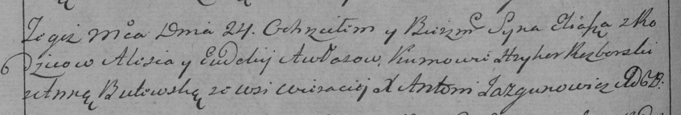

Дедиловичская Покровская церковь. 24 июля 1792 года. Метрическая запись о крещении.

Awłas Eliasz – сын родителей с деревни Веретей.

Awłas Aleś – отец.

Awłasowa Eudokija – мать.

Rozborski Hryhor – кум.

Butewska Anna – кума.

Jazgunowicz Antoni – ксёндз.